Министерство образования и науки Удмуртской Республики

БПОУ УР «Можгинский агропромышленный колледж»

**Исследовательская работа**

**Тема : Лазерная сигнализация**

Работу выполнил:

Абросимов Владислав Павлович, 024 группа, 2 курс

профессия: электромонтёр по ремонту и обслуживанию электрооборудования

в сельскохозяйственном производстве

Руководитель:

Сагидуллина Сайма Габдулхаковна,

преподаватель физики

*Можга, 2020*

**Содержание**

Введение…………………………………………………………………………….3

Основная часть

1. История возникновения и развития сигнализации …………………………..5

2.Лазерная сигнализация …………………………………………………………8

2.1.Для чего нужна лазерная сигнализации………………………………….. 9

2.2. Схема лазерной сигнализаци……………………………………………… 9

2.3. Этапы сборки лазерной сигнализации…………………………………. . 10

2.4. Работа сигнализации ………….………………………...............................11

2.5.Экономическая эффективность лазерной сигнализации собранной своимируками……………………………………………………………………12 3.Результаты анкетирования. Выявление отношения однокурсников

к исследуемой проблеме………………………………………………………12

Заключение ………………………………………………………………....15

Приложение

# Введение

Потребительский рынок охранных систем переполнен различными устройствами, с помощью которых можно эффективно охранять имущество и не допускать проникновения в свой дом, квартиру или гараж «непрошеных гостей». Среди множества систем безопасности отдельное место отводится лазерным сигнализационным системам, которые трудно взломать и обойти. Наличие таких устройств гарантирует высокий уровень защищенности охраняемого объекта, используя для этого инновационные возможности устройств, построенных на основе лазеров. Такого рода системы являются достаточно сложными, что и отражается на их стоимости, которая порой бывает в несколько раз выше обычных систем сигнализации. Но не стоит отказываться от установки лазерной системы охраны, если нет требуемых средств, для ее покупки. Для любого пользователя, который хоть немного разбирается в электронике, есть альтернативный вариант – это лазерная сигнализация своими руками. Оказывается, что, используя несколько устройств и комплектующих, которые приобретаются за символическую стоимость, можно создать эффективную лазерную сигнализацию.

Меня заинтересовала тема сбора сигнализации ( в самостоятельных условиях, с целью выяснения окупаемости ( экономии).

**Проблема:** Лазерная система сигнализации по стоимости дорогая, хотя и эффективнее обычных систем сигнализации. Как можно обеспечить охрану объектов так, чтобы был результат положительным и по себестоимости, и по эффективности?

Изучив проблему, я решил собрать лазерную сигнализацию.

**Актуальность:** В настоящее время с возрастанием технического прогресса повышается спрос на охранные устройства, которые позволят сделать жизнь более комфортной и безопасной.

**Цель:** Изготовить простое и эффективное охранное устройство и показать ее в действии.

**Объект исследования**: устройства охранной сигнализации

**Предмет исследования**: процесс сбора лазерной сигнализации и оценка ее эффективности.

**Гипотеза:** предполагаю, что самостоятельно, самому в домашних условиях можно создать эффективную лазерную сигнализацию за символическую стоимость.

**Задачи:**

1. Изучить по выбранной теме информацию из разных источников;
2. Изучить разные типы охранных устройств;
3. Провести опрос среди студентов колледжа для выявления их отношения к выявленной проблеме;
4. Подобрать необходимые компоненты для сбора лазерной сигнализации;
5. Собрать лазерную сигнализацию;
6. Рассчитать экономическую эффективность лазерной сигнализации собранной своими руками;
7. Произвести расчеты окупаемости при создании лазерной сигнализации в домашних условиях;
8. Сформулировать выводы.

**1.История возникновения и развития сигнализации**

*Только те средства по обеспечению безопасности хороши,*

*надежны и долговечны, которые зависят от*

*вас самих и от вашей собственной энергии.* /Николо Макиавелли/

*В наибольшей безопасности тот,*

*кто начеку, даже когда нет опасности.*  
 /Сайрус/

*«Безопасность личная и имущественная*

*является главнейшим залогом*

*человеческого развития»*  
      /Энц.словарь Брокгауза и Ефрона/

Первые периметральные сигнализации были механическими. Они работали по принципу «Патентованной сигнализации от грабителей и ловушки для животных» Джорджа Пратта. По периметру натягивалась проволока или веревка, удерживающая груз над бойком с пороховым зарядом. При обрыве проволоки груз падал, и порох взрывался, оповещая охрану о нарушении периметра.

«Отцом» электрической охранной сигнализации по праву может считаться Альберт Августус Поуп (Pope Albert Augustus) из американского Сомервилля (Приложение 1). Летом 1853 г. он запатентовал первую электрическую сигнализацию, работавшую за счет аккумулятора, электромагнита и колокола (рисунок 1). Она оказалась значительно надежнее, чем механическая сигнализация, в которой тяга от датчиков приводила в движение обыкновенный будильник на пружине. Запатентованная периметральная сигнализация была одношлейфовой: соединенные контакты всех окон и дверей составляли единую цепь, при открытии одного из элементов контакты замыкались, подавая ток на электромагнит, обеспечивающий звон колокола.

Но идея Поупа оставалась «на бумаге» до тех пор, пока в 1857 г. Эдвин Холмс (Edwin Holmes)(Приложение 2) не приобрел его патент за $1,5 тыс. и не наладил производство на своей фабрике в Бостон. Поначалу люди довольно скептически относились к использованию электрической сигнализации в домах, и бизнес не приносил прибыли. Поэтому через пару лет Холмс в поисках нового, крупного рынка переместил бизнес в Нью-Йорк, где в то время процветали воровство и грабеж. К 1866 г. он установил уже 1200 охранных сигнализаций в домах и квартирах и начал проводить маркетинговую кампанию для коммерческих предприятий. Через несколько лет он установил первую систему охранных сигнализаций, сигнал тревоги с которой поступал по телефонному кабелю в ближайший пункт полиции. В результате к концу XIX в. практически все особо значимые объекты были оснащены охранной сигнализацией.[4,с. 28]

После изобретения фотоэлемента в 90-х годах XIX в. популярность охранных систем резко возросла благодаря повышению ее эффективности. Теперь для прерывания цепи достаточно было перекрыть источник света, который падал на нее, а на этом злоумышленнику попасться было гораздо проще, чем на повреждении цепи проводов. В таком типе охранной сигнализации использовались светолучевые сигнализаторы. Луч света, падающий на фотоэлемент, являлся «воздушным» охранным проводом, который посылал сигнал тревоги при его нарушении.

Появлению принципиально новых систем охранной сигнализации способствовали достижения в смежных областях физики, изобретение полупроводников и резкий скачок в развитии радиоэлектроники в 50–60-х годах. Постепенно световые лучи и фотоэлементы начали замещаться ультразвуковыми датчиками, которые вычисляли время, требующееся звуку для движения от датчика до, например, стены и обратно до датчика, либо проверяли, был ли получен отправленный сигнал отдельным приемником. В 1953 г. американский изобретатель Самуэль Багно (Samuel Bagno) запатентовал первый ультразвуковой датчик движения, в котором использовались принцип действия радара, свойства ультразвуковых волн и эффект Доплера[8,c.45].

За ультразвуковыми датчиками последовали микроволновые (объемные) датчики, которые излучают высокочастотные микроволновые волны, которые, отражаясь от окружающих объектов, регистрируются сенсором, а микропроцессор устройства, в случае обнаружения даже малейших изменений отраженных электромагнитных волн, приводит в действие заложенную в него функцию. То есть, когда в зоне обнаружения такого датчика появляется движущийся объект, мгновенно формируется сигнал тревоги.

В 70-е годы был создан инфракрасный датчик, принцип работы которого заключался в обнаружении изменений теплового (инфракрасного) излучения объектов. [11, c.98].Теперь злоумышленнику, пробравшемуся на территорию, которая оборудована сигнализацией с такими датчиками, стало почти невозможно избежать обнаружения.

Довольно долго человечество не могло продвинуться в конструировании систем контроля доступа дальше кодовых замков и турникетов, которыми (обычно при помощи педали) управляли вахтеры. Возросшая в XX в. **преступность послужила** мощным толчком к развитию и совершенствованию СКУД. В 80-е годы на смену металлическим ключам пришла перфорированная ключ-карта (punched-hole card).[9,c.112]. Система работала следующим образом: на пластиковой карточке-ключе имелось порядка 15 отверстий (у разных ключей — разные комбинации отверстий), внутри замка помещалась копия этого ключа, при совпадении отверстий замок срабатывал, и дверь открывалась.

В 90-е годы XX в. появились электронные замки, в которых вместо ключа стали использовать пластиковую карту с магнитной полосой.[5,c.19]. Электронные системы замков для помещений позволили забыть о потерянных ключах и нелегальном изготовлении их копий, к тому же, помимо этого, значительно расширились возможности контроля. Система автоматически формирует отчеты обо всех событиях: выдача ключей; время входа и выхода из помещений, о личностях, входивших в помещение.

Современные достижения в области автоматизированных систем контроля доступа обладают рядом преимуществ. Во-первых, это минимизация влияния человеческого фактора, который во многих случаях является причиной сбоя в охране объекта. Еще одним важным моментом является возможность интеграции всех средств обеспечения безопасности в единую систему: пожарной сигнализации, охранно-тревожной сигнализации и системы видеонаблюдения. В случае возникновения нештатных ситуаций это поможет значительно снизить время оповещения о них и существенно ускорить процесс эвакуации.

Таким образом, история возникновения и развития сигнализации довольно интересна, познавательна. Данная информация позволила расширить представления о процессе развития охранной системы сигнализации.

**2. Лазерная сигнализация**

**2.1.Для чего нужна лазерная сигнализация ?**

Когда речь заходит об охране зданий и имущества, традиционные средства безопасности — ограждения, охранники и камеры видеонаблюдения — имеют определенные ограничения. Современные технологии лазерного сканирования способны обойти многие из них и обеспечить безопасное, надежное и простое в эксплуатации решение.(Приложение 3)

Благодаря высокой эффективности лазерная сигнализация имеет достаточно широкое практическое применение. Она может устанавливаться как внутри помещений, так и по периметру охраняемого объекта. Такого типа охранный комплекс устанавливают:

* в частных домах и коттеджах;
* в квартирах;
* в офисах компаний и предприятий;
* в банковских учреждениях.

Сигнализации такого типа, учитывая их высокую стоимость, нужно устанавливать на тех объектах, где хранятся ценные вещи, драгоценности или большие финансовые средства. В таких случаях применение лазерных охранных систем себя оправдывает и является рентабельным.Технологии лазерной сигнализации не только надежны и незаметны, но также имеют ряд уникальных возможностей, позволяющих сэкономить время и деньги:

* лазерная охранная система отличается высокой мобильностью – ее модули могут переноситься с места на место и располагаться в разных местах;
* лазеры могут легко прятаться на охраняемом объекте – благодаря этому преступник может даже и не подозревать, что сработала сигнализация, пока не приедут сотрудники охранного ведомства;
* элементы лазерной охранной системы не портят внешний вид объекта и легко вписываются в любой интерьер;
* сигнализация может работать со звуковыми сиренами;
* лазерная сигнализация своими руками может достаточно просто создаваться из подручных средств.
* возможность использования внутри и снаружи помещения;

Лазерные детекторы можно использовать в различных целях, но больше всего они подходят для охраны периметра из-за своей высокой точности и гибкости. Благодаря этим ключевым преимуществам лазерное сканирование можно назвать мощным решением, которые выгодно выделяется на фоне других менее надежных, не таких гибких  и практичных средств обеспечения безопасности.

**Принцип работы**

Как работает лазерная сигнализация?

Основными элементами охранного устройства является источник лазерного излучения и фотоприемник, который это излучение принимает. Когда луч лазера попадает на чувствительный фотоэлемент, его электросопротивление составляет несколько Ом. При прерывании лазерного луча произойдет резкое увеличение сопротивления фотоэлемента, который через реле приводит к воздействию на внешние исполнительные устройства, обеспечивающие срабатывание сигнализации.

Ход работы.

Требуемые детали и элементы для сборки:

1. Тиристор BT169;
2. Конденсатор;
3. Резисторы;
4. Фоторезистор или LDR;
5. Светодиод;
6. Лазерная указка;
7. Паяльник;
8. Припой и флюс;
9. Провода;

Чтобы собрать лазерную сигнализацию своими руками необходимо обладать базовыми знаниями физики, электроники, уметь читать схемы и работать с паяльником.

При сборке необходимо знать и соблюдать технику безопасности. Для сбора лазерной сигнализации я вначале составил схему.

**2.2.Схема лазерной сигнализации**

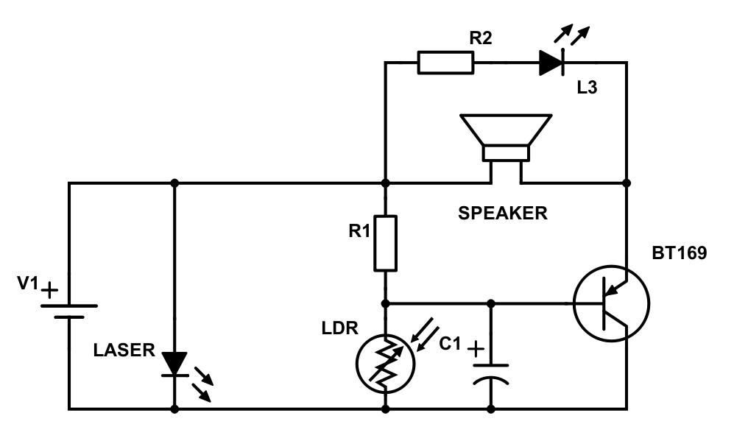

**2.3.Этапы сборки лазерной сигнализации**

Сборку начнем с тиристора, (Приложение 4) слева расположен катод, справа анод, а по центру управляющий электрод. По схеме видно, что плюс никак не идет напрямую в тиристор, а обязательно проходит через нагрузку. В данном случае через светодиодную лампочку. Поэтому, следующим шагом берем плюс и соединяем его через светодиод на анод. На схеме катод сразу подключается на минус. Катод находится слева, поэтому подключаем левую ножку тиристора на минус. Также на минус нужно подключить фоторезистор и конденсатор. Резистор с плюса источника питания соединяется с плюсом конденсатора и второй ножкой фоторезистора. Затем, всю эту линию нужно подключить с управляющим электродом тиристора.

Лазерная сигнализация готова к работе!



**2.4.Работа сигнализации**

Протестируем сигнализацию. Для этого нужно включить лазер и навести его на фоторезистор. Включив после этого питание можно увидеть, что светодиод не горит. Стоит провести пальцем между лазером и фоторезистором, как светодиодная лампочка сразу загорится. После этого сигнализация выключится лишь при отключении питания.

Работает сигнализация по следующему принципу. Как только свет, идущий от лазера, блокируется, фоторезистор активирует всю схему. Тиристор в свою очередь включает зуммер или светодиод, который я использовал в данном случае, и сигнализация срабатывает. Отмечу, что даже при использовании зуммера, не стоит убирать светодиодную лампочку, поскольку в этом случае сигнализация будет включаться, когда блокирующий лазер предмет будет убран, и лазер начнет светить на фоторезистор.

Если между излучателем и фотоприемником расположить в определенной геометрии серию зеркал, то можно получить отличное охранное устройство – лазерная растяжка такого типа позволит перекрыть достаточно большую площадь. При прерывании лазерного луча в любом месте произойдет срабатывание сигнализации.

**2.5.Экономическая эффективность лазерной сигнализации, собранной своими руками.**

Я решил рассчитать, сколько стоит лазерная сигнализация, собранная своими руками. В таблице 1 приведена примерная стоимость материала в г.Можга. Стоимость материалов взята с Интернет источника https://www.chipdip.ru/.

Таблица 1.Стоимость материалов для лазерной сигнализации

|  |  |  |  |
| --- | --- | --- | --- |
| № п/п | Наименование материала | Количество, единица измерения (штук) | Цена в рублях |
| 1. | Тиристор BT169 | 1 | 11 |
| 2. | Конденсатор | 1 | 5 |
| 3. | Резисторы | 2 | 3 |
| 4. | Фоторезистор или LDR | 1 | 5 |
| 5. | Светодиод | 1 | 5 |
| 6. | Лазерная указка | 1 | 50 |
| 7. | Зуммер | 1 | 50 |
| 8. | Провод (спаренный) | 1метр | 14 |
| 9. | Блок питания | 1 | 100 |
| **Итого стоимость материалов** | | | **243** |

Таким образом, стоимость изделия примерно составила 243 рубля.

Далее я произвел расчеты окупаемости при создании лазерной сигнализации в домашних условиях. Купленная в магазине лазерная сигнализация стоит примерно 1590 рублей. Окупаемость составила 1347 рублей.

Вывод: изготавливать сигнализацию своими руками выгодно, экономически дешево, тем более материалы можно найти в любом магазине «Радиотехники».

**3. Результаты анкетирования. Выявление отношения однокурсников к исследуемой проблеме.**

Данная тема меня заинтересовала своей актуальностью, возможностью создания модели лазерной сигнализации. Но мне стало интересно, а что думают по этому поводу мои однокурсники? Для этого решил провести анкетирование первичное и вторичное, уже непосредственно после проведения с ними анкетирования и демонстрации создания модели лазерной сигнализации и ее функционирования.

В анкетировании принимали участие студенты 2 курса по профессии: электромонтёр по ремонту и обслуживанию электрооборудования в сельскохозяйственном производстве в количестве 23 человек.

**Первичный опрос**

1. Какое охранное устройство, по их мнению, самое дешевое?
2. Имеются ли у их знакомых (дома) охранное устройство?
3. Знаете ли вы механизм работы лазерной сигнализации?
4. В чем преимущество лазерной сигнализации?
5. Сможете ли создать сами лазерную сигнализацию?
6. Хотелось ли вам создать самим лазерную сигнализацию?

Первичный опрос показал, что из 23 человек только 7 отметили, что возможно**,**  самое дешевое охранное устройство, созданное своими руками.

Четыре человека отметили, что да, имеются знакомые, использующие охранные устройства своего жилища. Остальная часть студентов группы не интересовались данным фактом. Механизм работы лазерной технологии представляют, но только примерно - 12 человек. На вопрос « В чем преимущество лазерной сигнализации?» смогли верно ответить 7 человек. На пятый вопрос: «Сможете ли создать сами лазерную сигнализацию?» утвердительно ответили два человека, 5 из них – «возможно да», остальные дали отрицательный ответ. На последний вопрос все студенты ответили утвердительно.

Таким образом, можно сделать вывод, что данная тема актуальна и для однокурсников, поэтому я решил им показать и рассказать все о лазерной сигнализации, в том числе показать принцип действия.

**Далее провел вторичный опрос.**

1. Какое охранное устройство, по их мнению, самое дешевое?
2. Имеются ли у их знакомых (дома) охранное устройство?
3. Узнали ли вы механизм работы лазерной сигнализации?
4. В чем преимущество лазерной сигнализации?
5. Сможете ли создать сами лазерную сигнализацию?
6. Хотелось ли вам создать самим лазерную сигнализацию?

Ожидаемые результаты подтвердились. Однокурсники знают ответы на все интересующие меня вопросы. Доказал, что с наименьшими затратами можно самим создать лазерную сигнализацию. Думаю, что теперь они сами смогут создать такую сигнализацию.

Таблица 2. Выявление отношения студентов к проблеме

Выводы: данный этап работы для меня многое значит. После проведенной работы с однокурсниками прослеживается их заинтересованность в проблеме, желание создать свою модель лазерной сигнализации. Я убедился, что все, что тебе интересно, увлекательно, познавательно, необходимо попробовать, а вдруг получится? Русская пословица гласит: «Глаза боятся, руки делают». Думаю, что впереди меня еще ожидают и другие не менее интересные и увлекательные работы.

**Заключение**

В ходе исследовательской работы был изучен теоретический материал. Я много узнал из истории появления и развития охранной сигнализации, а также расширил знания о лазерной сигнализации. Современная жизнь диктует нам правила, способствующие сохранению нашего имущества от разных «взломщиков, грабителей». В связи с этим повышается спрос на охранные сигнализации. Пришел к выводу, что оказывается модно самому собрать лазерную сигнализацию с наименьшими затратами.

Целью моего исследования стало попробовать собрать и проверить эффективность лазерной, сигнализации в бытовых условиях. Для этого были изучены разные варианты лазерной сигнализации и сделан выбор на одной из них. В ходе работы решалось ряд важнейших задач, способствующих достижению цели исследования.

Применение недорогих элементов, которые можно купить за символичную цену, позволяет создавать высокоэффективные системы охраны, которые способны среагировать на любое перемещение в охраняемой зоне. Поэтому не всегда нужно тратить большие средства, чтобы иметь возможность использовать современные охранные технологии, лучше немного подумать, как сделать лазерную сигнализацию самому и реализовать эту задачу с помощью подручных средств.

Предположил, что самостоятельно, самому в домашних условиях можно создать эффективную лазерную сигнализацию за символическую стоимость. Для доказательства данного факта составил таблицу, которая наглядно показывает эффективность и доступность создания такой модели. Работа состояла из нескольких этапов. Это подбор необходимого материала, их соединение и наконец - проверка в действии.

В рамках исследования меня заинтересовало отношение однокурсников к данной проблеме. В связи с этим проведено анкетирование первичное и вторичное. Результаты этого этапа работы положительные. Студенты многое узнали из моего сообщения, в том числе убедились в эффективности самостоятельно созданной лазерной сигнализации.

В данной работе я рассмотрел и собрал модель только одну из множества схем лазерных сигнализаций, которые можно собрать своими руками.

Таким образом, можно сделать вывод, что все задачи решены, цель достигнута, гипотеза подтверждена.

Знания и опыт, полученные во время работы над темой мне пригодятся при изучении физики, при освоении профессии, а так же в жизни, а также может пригодиться любому, кого заинтересовала выдвинутая проблема в данной работе. Надеюсь, что работа будет продолжена, имеются уже кое-какие задумки.

**Список литературы**

1. И.А. Данилов, П.М. Иванов. Общая электротехника с основами электроники. М, «Высшая школа» 2005г.
2. В.В Москаленко. Справочник электромонтёра. М, ПрофОбрИздат 2002г.
3. В.Л. Шило. Популярные цифровые микросхемы КМОП. Справочник. М., «Ягуар», 1993.
4. Г.Я. Мякишев Г.А., Бухонцев Б.Б., В.М. Чаругин. Физика-11. – М.: Просвещение, 2008
5. Дмитриева В.Ф. Физика – М. Академия, 2013
6. Енохович А.С. «Справочник по физике и технике» - М. Высшая школа, 1986г.
7. Жданов Л.С., Жданов Т.Л. «Физика» учебник для средних специальных заведений, - М. Высшая школа, 1990г.
8. Проектирование импульсных и цифровых устройств радиотехнических систем/ под ред. Ю.М. Казаринова. Учебное пособие для ВУЗов. М., «Высшая школа», 1985.
9. Р.М. Терещук, К.М. Терещук, С.А. Седов. Полупроводниковые приёмно-усилительные устройства. Справочник радиолюбителя. К., «Наукова думка», 1989.
10. С.А. Бирюков. Применение цифровых микросхем серий ТТЛ и КМОП. М., «ДМК», 1999.
11. Справочник / под ред. Э.Т. Романычевой. М., «Радио и связь», 1989.
12. Ю.А. Быстров, И.Г. Мироненко. Электронные цепи и устройства. М., «Высшая школа», 1989.

13. Сайт: http://www.Wikipedia.org/

14. <http://obereg124.ru/aforizmy-o-ohrane->

15. <https://yandex.ru/images/_crpd/c69980lcc/>

Приложение 1

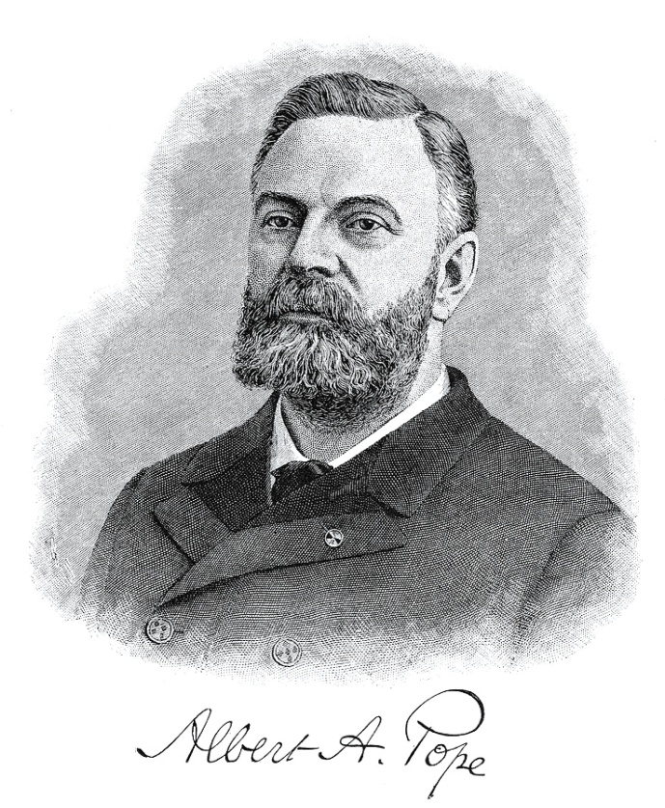

**Альберт Августус Поуп**

Летом 1853 г. он запатентовал первую электрическую сигнализацию, работавшую за счет аккумулятора, электромагнита и колокола.

[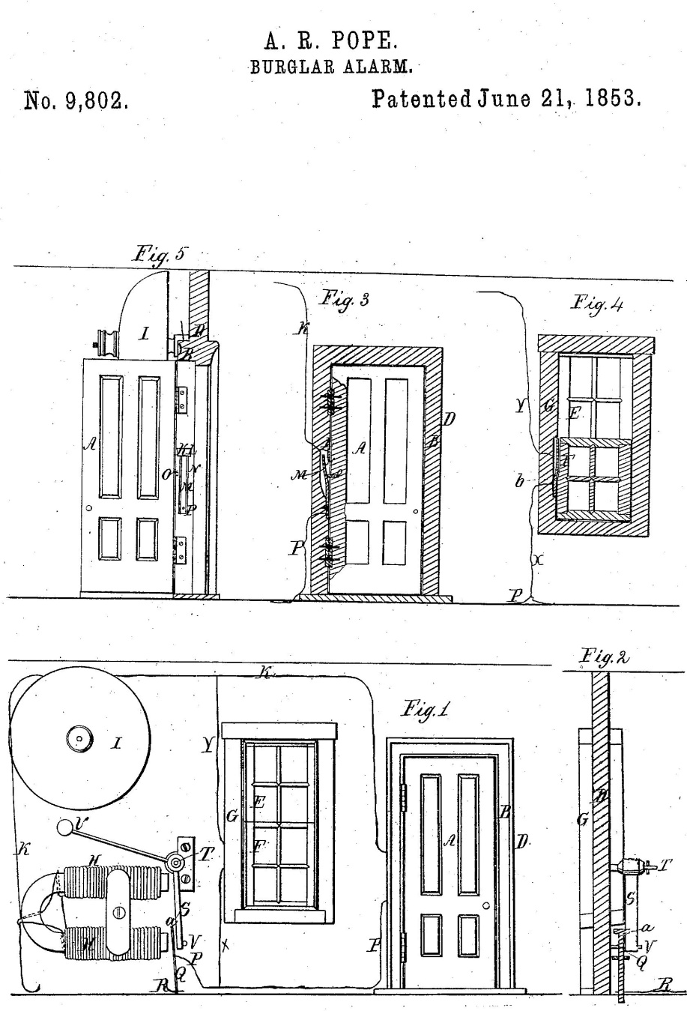](https://controleng.ru/wp-content/uploads/07_53_03.jpg)

Рисунок 1.Схема запатентованной электрической сигнализации Поупа

Приложение 2

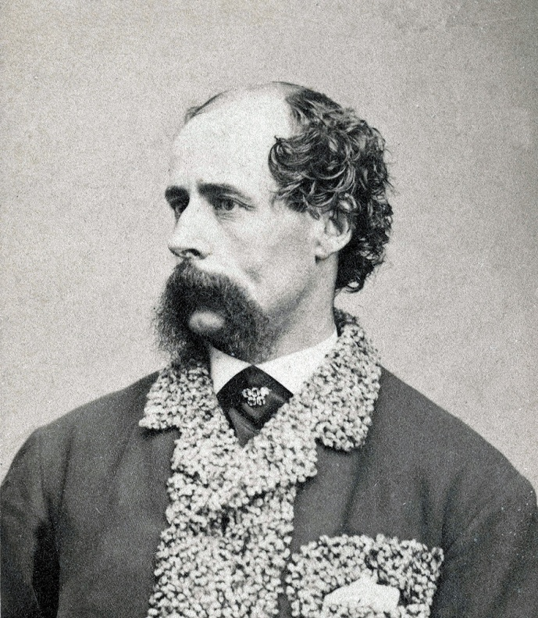

Эдвин Холмс (1820-1901)

# Приложение 3

Детали и элементы для сборки

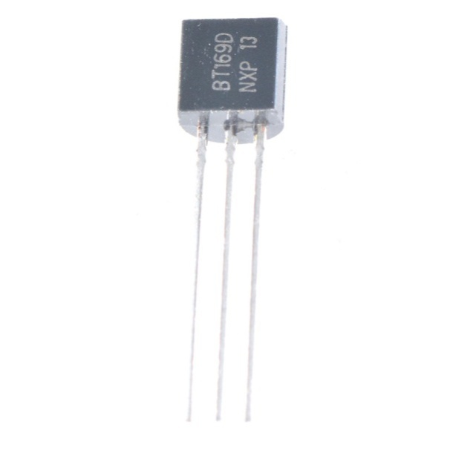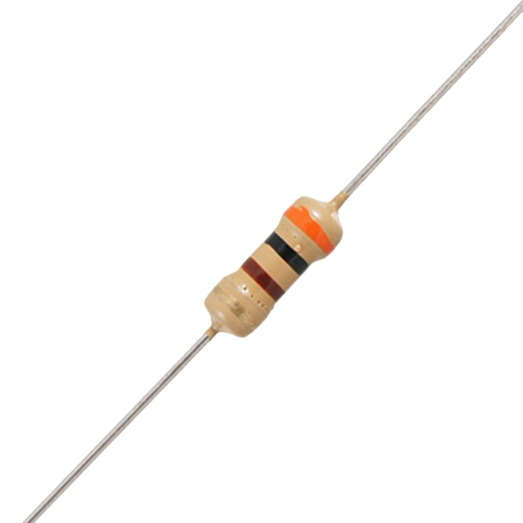

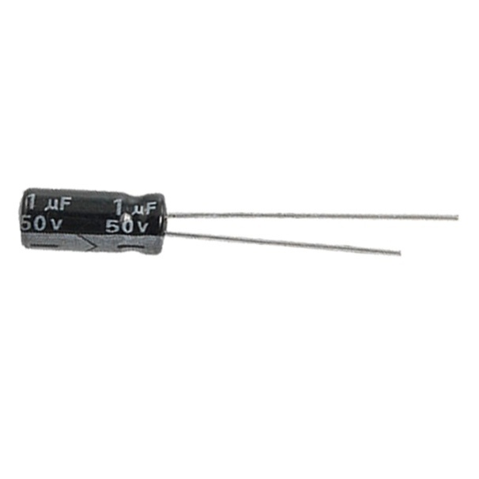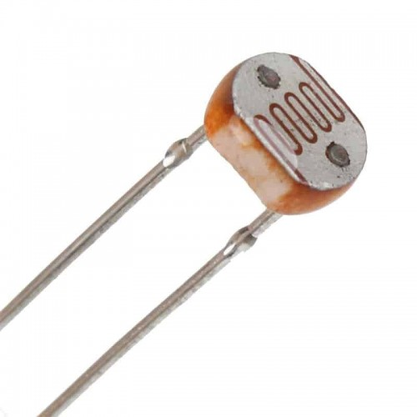

Тиристор BT169 Конденсатор

Резистор Фоторезистор

Детали и элементы для сборки

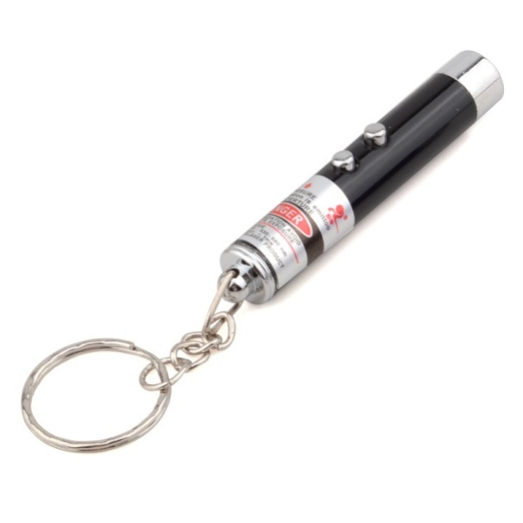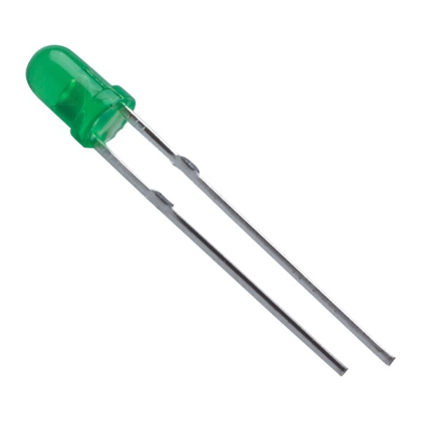

Светодиод Лазерная указка

Приложение 4

Этапы сбора лазерной сигнализации

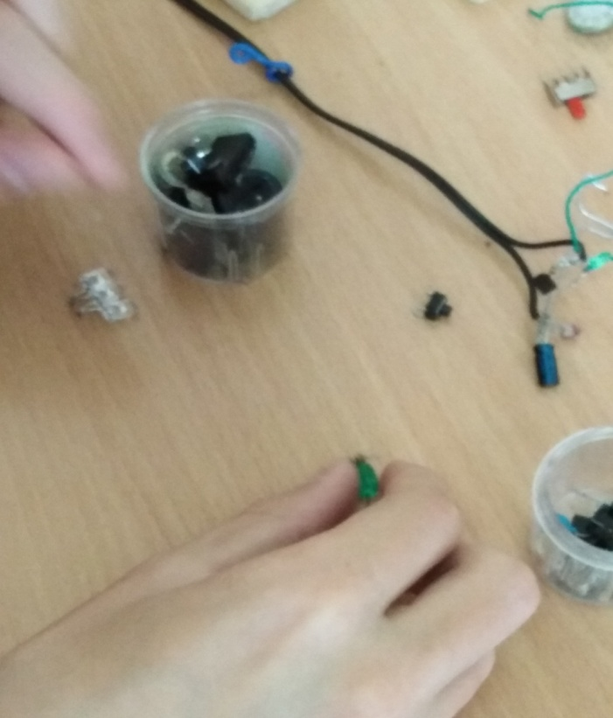рис. 1 рис.2

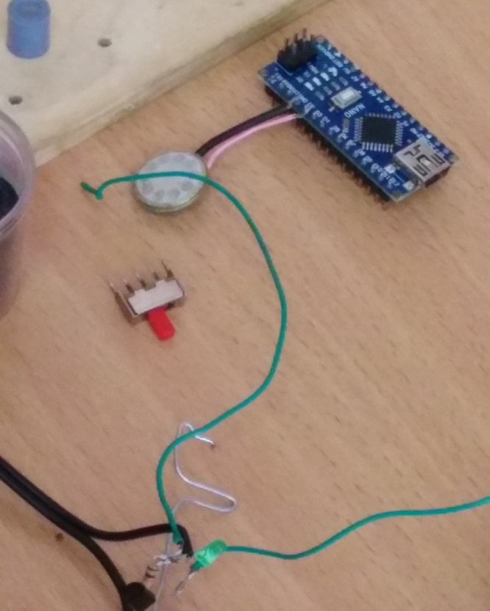

Рис. 3 рис.4

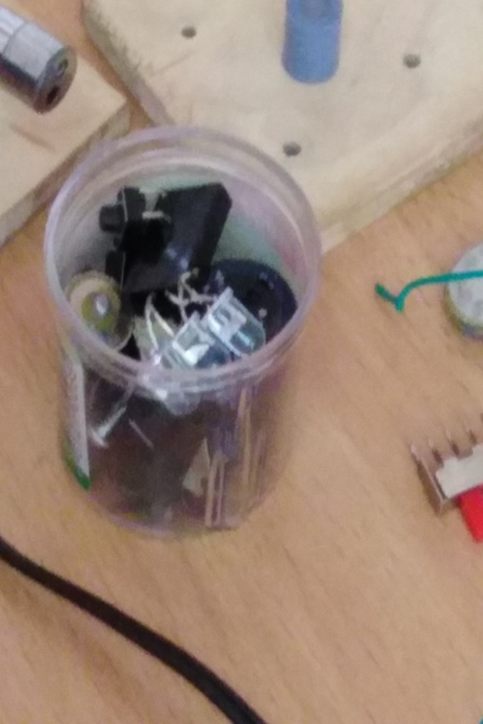 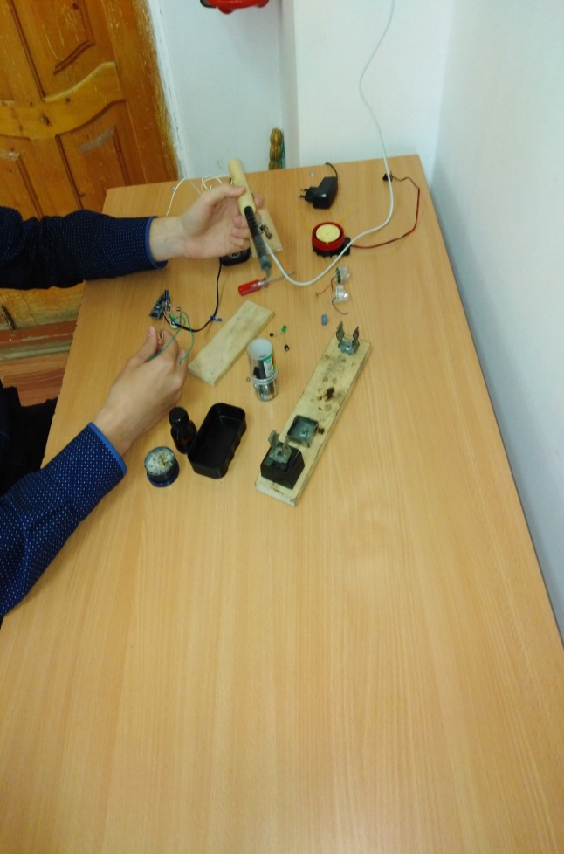

Рис.5

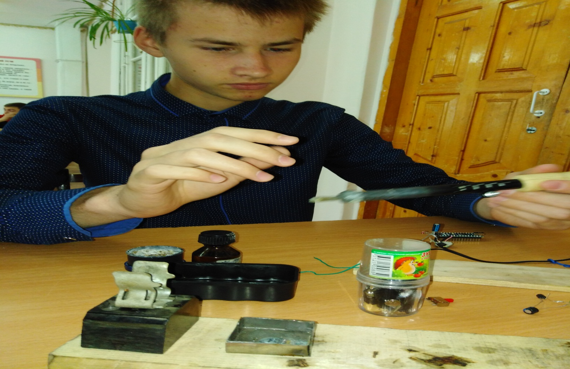

Рис.6

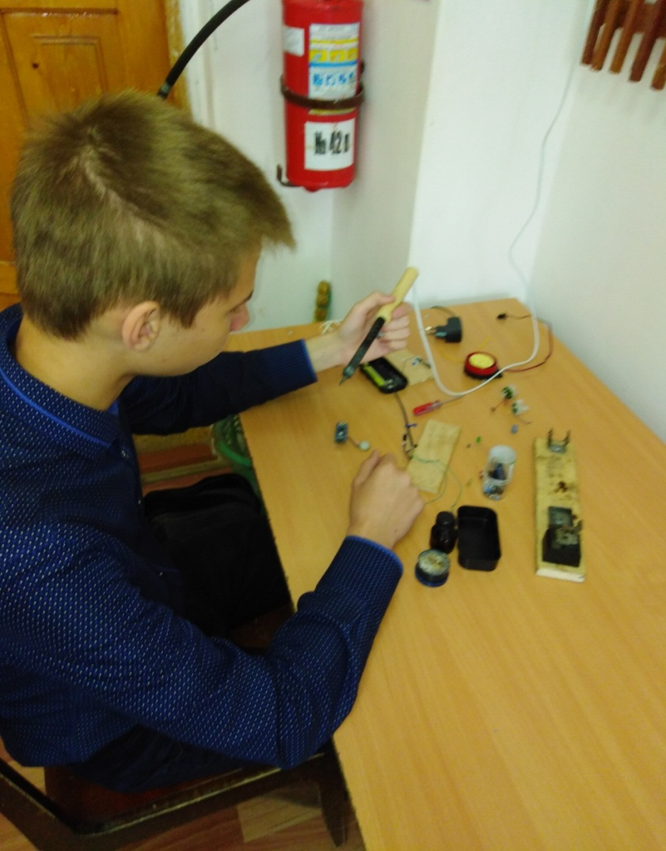

## Приложение 5

## Перечень терминов

Охрана объектов (имущества): Совокупность правовых, организационных, охранных, режимных и техническихмер, осуществляемых уполномоченными на то органами и лицами в соответствии с законодательством, обеспечивающих защитуобъектов(имущества) от несанкционированного доступа и противоправных посягательств

Система охраны объектов: Совокупность взаимоувязанных организационных мероприятий (мер, способов) и технических средств и систем охраны, применяемых для обеспечения защитыобъектов (имущества) и физических лиц от противоправных посягательств

Технические средства охраны: Конструктивно законченные, выполняющие самостоятельные функцииустройства, в том числе аппаратно-программные, входящие в состав системы охраны объектов и физических лиц

Технические системы охраны: Совокупность совместно действующих технических средств охраны, установленных на охраняемом объекте и объединенных системой инженерных сетей и коммуникаций (системы тревожной сигнализации, передачи извещений, контроля и управления доступом, телевизионные системы видеонаблюдения и т.п.)

Система охранной сигнализации: Совокупность совместно действующихтехническихсредствдляобнаружения проникновения (попытки проникновения) на охраняемые объекты, сбора, обработки, передачи и представления в заданном виде потребителям информации о проникновении (попытке проникновения), другой информации

Охраняемый объект: Объект охраны, охраняемый подразделением охраны и (или) оборудованныйдействующимитехническими средствами и системами охраны

Извещение: Сообщение, несущее информацию об изменении контролируемых параметров состояния охраняемых объектов или техническихсредств и системохраны и передаваемое с помощью электромагнитных, электрических, световых или (и) звуковых сигналов

Акустический извещатель разбития стекла–извещатели, формирующие извещение о проникновении (попытке проникновения) при возникновении акустических волн при разбитии стекла.

Зона обнаружения извещателя - часть пространства охраняемого объекта, в пределах которой при возникновении контролируемого события (появлении движущегося объекта, разрушения контролируемой поверхности и т.д.) извещатель формирует сигнал тревоги установленной формы и величины с заданной степенью вероятности.

Оптико-электронный активный извещатель - извещатель, формирующий сигнал тревоги при нормированном изменении или прекращении отраженного потока энергии оптического излучения извещателя.

Оптико-электронный пассивный извещатель - извещатель, формирующий сигнал тревоги при превышении нормированной скорости изменения инфракрасного излучения (появления человека) в зоне его обнаружения.

Особо важный объект - место сосредоточения или хранения материальных ценностей одного или нескольких наименований, денежных средств, оружия и боеприпасов, наркотических веществ, драгоценных металлов и камней, ювелирных изделий, ценных предметов старины.

Охраняемая зона - часть охраняемого объекта, контролируемая одним шлейфом охранной сигнализации.

Приемо-контрольный прибор - элемент системы охранной сигнализации для приема извещений от извещателей (шлейфов сигнализации) или других приемно-контрольных приборов, преобразования сигналов, выдачи извещений для непосредственного восприятия человеком, дальнейшей передачи извещений и выдачи команд на включение оповещателей

Ручной охранный извещатель - охранный извещатель с ручным или ножным способом приведения в действие.

Сейсмический извещатель – охранный извещатель, формирующий извещение о проникновении или попытке проникновения на охраняемый объект при возникновении акустических волн нормированного уровня в зоне его обнаружения, появляющихся при нарушении целостности блокируемых поверхностей.

Шлейф охранной сигнализации –электрическая цепь, соединяющая выходные цепи охранных извещателей, включающая в себя вспомогательные (выносные) элементы (диоды, резисторы и т.п.) и соединительные провода, предназначенная для выдачи на приемно-контрольный прибор извещений о проникновении.